FUNCTIEBESCHRIJVING
Functienaam | Service medewerker/Klantcontactmedewerker
Functieniveau | 04/05 | Functiedatum | Sept 2018

Plaats in de organisatie

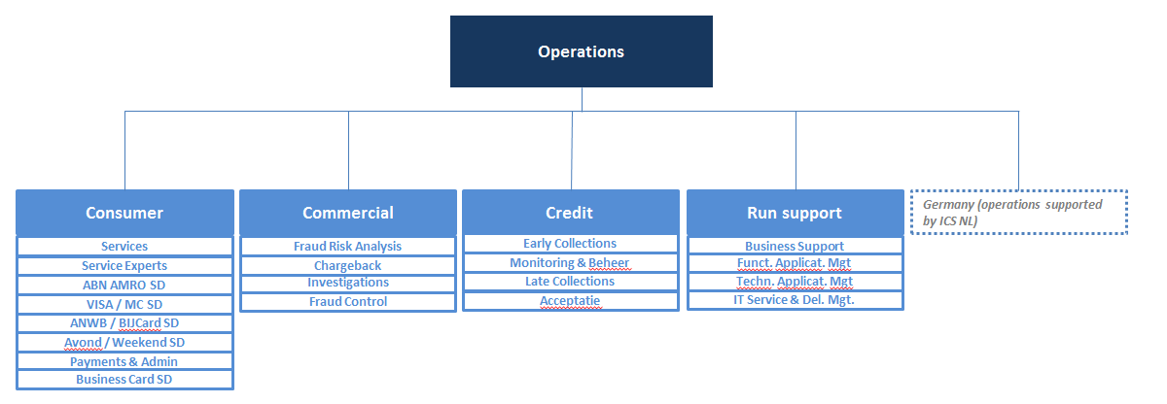
De Servicemedewerker rapporteert aan de Teammanager Services.

Context van de functie

Subcluster Services maakt onderdeel uit van het cluster Operations en rapporteert aan de Directeur Operations. Het subcluster Services is verantwoordelijk voor de Klanttevredenheid van ong 3 miljoen Card-houders; dit is een combinatie van Consumer en Commercial cardhouders.. Deze 3 miljoen Card-houders leveren jaarlijks ongeveer 1.6 miljoen telefonische vragen aan en ongeveer 200.000 vragen via de mail. Om dat op een kwalitatief goede manier voor de Card-houders te organiseren werken er ong. 200 service medewerkers die 7 dagen per week/24 uur per dag zorgen dat de vragen snel en correct worden beantwoord..

Belangrijkste taken & verantwoordelijkheden

- Beantwoorden van klantvragen (telefonisc/mail)
- Verwerken van mutaties tbv ICS Cardhouders
- Permanent Actueel blijven
- Vastleggen van klantcontacten zodat het contact reproduceerbaar blijft
- Signaleren van verbetermogelijkheden in de klantprocessen

Doelstelling van de functie
Het beantwoorden van vragen en oplossen van problemen van ICS (prospect) Cardhouders op een kwalitatieve en efficiente wijze.

Kwantitatieve informatie (alleen indien relevant/van toepassing)

- AHT
- Beschikbaarheid

Indeling in Jobfamily

Service Niveau II en III (single channel&multichannel)

Kennis & Ervaring

Opleidingsniveau MBO4/HBO

Competenties

- Samenwerken
- Mondelinge communicatie
- Schriftelijke communicatie (Service Niveau III)
- Klantgerichtheid
- Aanpassingsvermogen
- Probleemanalyse
- Initiatief (Service Niveau III)

